35%烟硝莠OD小试研发报告
一．制剂难点及存在问题
高含量油悬浮剂普遍都存在着粘度大、倾倒性差、使用不便等问题，35%烟硝莠同样存在以下难点： 1、制剂加工粘度大；2、货架期短，沉降严重；3、原药分解率高；4、稀释稳定性差，堵喷头现象严重。
我们通过配方中加入抗分解剂，目前能有效控制制剂粘度、原药分解率等问题，同时制剂在热储14天后依然有很好的流动性。
二、制剂配方
35%烟硝莠OD
KY-OD228A | 15%
烟嘧稳定剂 | 1.5%
硝磺稳定剂 | 0.5%
油酸甲酯 | 补足

- 检测各项制剂指标
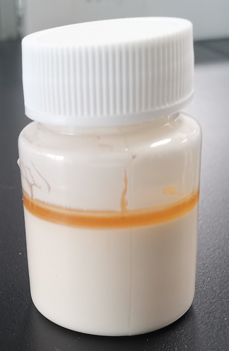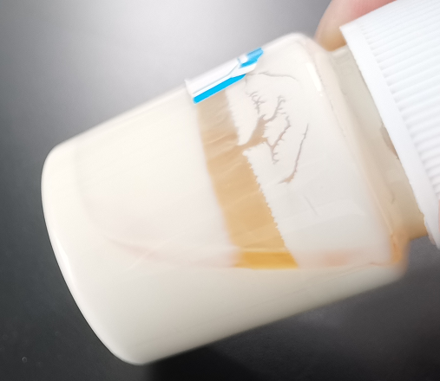

1、外观淡黄色，常温状态下流动好。
2、冷储稳定性合格。
3、热储析油15%，流动性好， 摇匀后制剂粘度小，倾倒性好。
4、制剂稀释稳定性好，30℃标准硬水稀释200倍放置1h，悬浮率>98%。
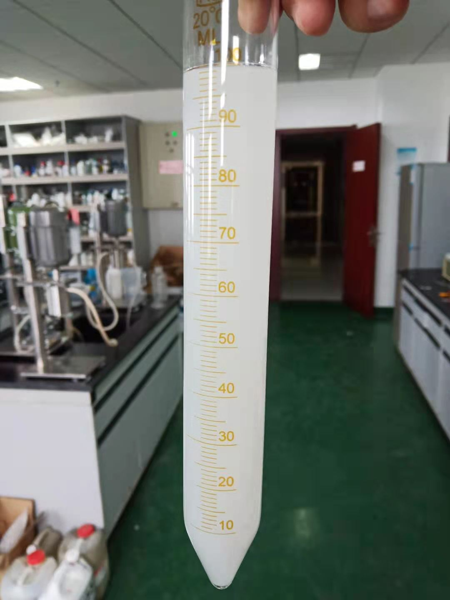
四、总结。
我们还实验了不同含量的烟嘧OD、烟莠OD、硝莠OD、烟硝莠OD等剂型，均能解决其物理稳定性差、分解率高的难题。配方通用性强，稳定性高。
欢迎免费试样、询价。


